CURRICULUM VITAE

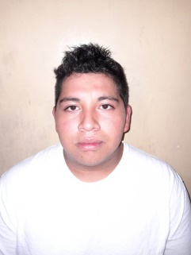
NOMBRE:

WILSON GEOVANNI OCHOA RODRIGUEZ

FECHA DE NACIMIENTO:

05 DE SEPTIEMBRE DE 2004

ESTADO CIVIL:

SOLTERO

DOMICILIO:

LOTE 3, MANZANA 86, CANALITOS CANTON PORVENIR, ZONA 24

NACIONALIDAD:

GUATEMALTECO

CODIGO UNICO DE IDENTIFICACION (CUI):

3016-12870-0101

NIT:
115714456

TELEFONOS:

37907382-40457141

CORREO ELECTRONICO:

WOCHOA330@GMAIL.COM

FORMACION ACADEMICA

PRIMARIA:  ESCUELA OFICIAL RURAL MIXTA #618, HECTOR NUILA ARREAGA | (2010-2016)
BASICOS:  INSTITUTO ATLANTIDA  Diversificado :  BACHILLERATO EN CIENCIAS Y LETRAS CON ORIENTACIÓN EN PRODUCTIVIDAD. | (2017-2020)  (2022-2023)
INFORMACIÓN LABORAL

CARNES PROCESADAS S,A. (2022-2023)

